DIABEETES JA JALKATERÄT
Huolehdi jalkojesi hyvinvoinnista

Oulun Diabetesyhdistys ja Thermidas järjestää

Diabetes ja Jalkaterät seminaarin 3.5.2018 Aapistie 1, Auditoriossa,
1 krs, klo 17:00 alkaen.
Seminaariin ilmoittautuminen 1.5.2018 mennessä, rami.luttinen@thermidas.fi tai 0403571628

Aiheena Diabeetikon jalkaterien IR – Kuvantaminen.

17:00 – 17:15 Kahvit ja Tervetuloa!
17:15 – 17:30 Oulun Diabetesyhdistyksen avauspuhe
17:30 – 18:45 Diabetes ja jalkaterien IR – Kuvantaminen
18:45 – 19:00 Keskustelua ja tilaisuuden päätös.

IR-JALKATERIEN KUVAUS
IR -jalkaterien kuvaus kertoo paljon jalkojesi terveydentilasta. Nopealla ja helpolla toimenpiteellä voidaan kartoittaa mahdollisia muutoksia, jotka ovat usein normaaleja ja vaarattomia. On mahdollista, että diabeteksen tai ASO:n (valtimokovettumistauti) myötä tapahtuu ei toivottuja muutoksia alaraajoissa.

Mitä IR-kuva kertoo?
IR-kuvista voi löytyä viitteitä jalkaterän paikallisista muutoksista tai muusta yleiseen jalkaterien terveydentilaan liittyvistä muutoksista. Esimerkiksi diabeteksen tai ASO:n myötä jalkaterissä tapahtuu sellaisia muutoksia, jotka eivät näy pintapuolisesti silmällä katsottuna. Osa mäistä muutoksista on normaaleja ja vaarattomia.

Varaa aika jalkojesi kuvaukseen: rami.luttinen@thermidas.fi tai 0403571628
Jalkaterien kuvaus ja kuvien arviointi 50 € (jäsenet), 60 € (muut).
40 € pelkkä kuvaus (kampanja)

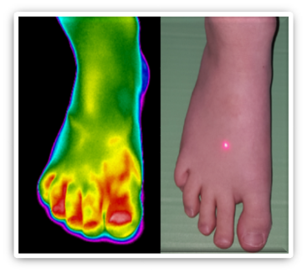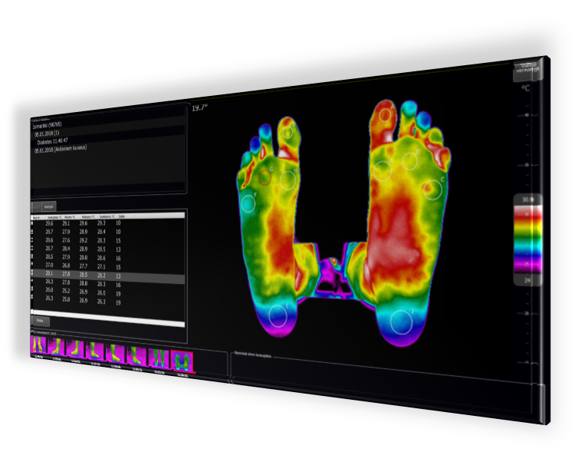
IR-Kuva Tavallinen mittari

